Análisis de recursos digitales para la integración de la realidad aumentada en la educación.

Analysis of digital resources for the integration of augmented reality in education.

DOI: 10.32870/sincronia.axxvii.n83.16a23

Hugo Trejo González
Departamento de Lenguas Modernas/ Universidad de Guadalajara (MÉXICO)
CE: hugo.trejo@academicos.udg.mx / ID ORCID: 0000-0002-8703-0629

Esta obra está bajo una Licencia Creative Commons Atribución-NoComercial 4.0 Internacional

Recibido: 10/08/2022

Revisado: 21/092022
Aprobado: 26/10/2022

RESUMEN

El objetivo principal de este trabajo consiste en contribuir a la comprensión de las posibilidades educativas mediante el uso de herramientas digitales de Realidad Aumentada (RA). Para lograr dicho objetivo, realizamos un análisis de la disponibilidad actual en el ámbito a fin de obtener información de algunas herramientas que permitan integrar la Realidad Aumentada en contextos educativos. A partir de 19 resultados herramientas de RA, seleccionamos 4 recursos y realizamos un análisis profundo de sus características principales, posibilidades didácticas y una evaluación que considera criterios generales de Usabilidad. Este análisis nos permitió obtener información precisa sobre el funcionamiento de los medios digitales para su posible integración en el aula o para su estudio posterior en otras investigaciones acerca de la innovación con la inclusión de la Realidad Aumentada. Mediante la revisión cualitativa analizamos algunas de las funciones tecnológicas para la inclusión de estas herramientas en contextos educativos y obtuvimos información precisa sobre el nivel de implicación de la RA. En resumen, distinguimos 2 recursos que posibilitan la inclusión de la RA manera simplificada o limitada y 2 plataformas digitales con un mayor número de posibilidades para el profesorado más experimentado.

Palabras clave: Análisis cualitativo. Recursos educativos. Innovación educativa. Tecnología educativa. Tecnologías de la información.

ABSTRACT

The main objective of this work is to contribute to the understanding of the educational possibilities using Augmented Reality (AR) digital tools. To achieve this objective, we conducted an analysis of the current availability in the field in order to obtain information on some tools that allow the integration of Augmented Reality in educational contexts. From 19 AR tools results, we selected 4 resources and carried out an in-depth analysis of their main features, didactic possibilities and an evaluation that considers general Usability criteria. This analysis allowed us to obtain precise information on the functioning of digital media for possible integration in the classroom or for further study in other research on innovation with the inclusion of Augmented Reality. Through qualitative review we analyzed some of the technological functions for the inclusion of these tools in educational contexts and obtained precise information about the level of AR involvement. In summary, we distinguished 2 resources that enable the inclusion of AR in a simplified or limited way and 2 digital platforms with a greater number of possibilities for more experienced teachers.

Keywords: Qualitative analysis. Educational resources. Educational innovation. Educational technology. Information technologies.

Introduction
La realidad tal como la consideramos está cambiando constantemente. Ya sea por la evolución humana o necesidades sociales y sanitarias en los recientes años, el acceso a la información y el conocimiento tiene nuevas vías que surgen gracias a las tecnologías digitales. En este sentido de transformación, nuevas herramientas digitales ofrecen una experiencia enriquecida de lo percibimos y con lo que podemos interactuar. Se trata de la Realidad Aumentada (RA), que bien, como su nombre lo dice, aumenta las posibilidades mediante la inclusión de formas digitales con las que podemos interactuar y aprender. En el contexto educativo este recurso podría significar un incremento de las posibilidades para adaptarse a las necesidades de aprendizaje y reducir las fronteras de lo digital (Alvarez, Bellezza y Caggiano, 2016). Sin embargo, aunque esta tecnología está disponible desde algunos años, aún falta trabajo para que las prácticas educativas con realidad aumentada permeen el ámbito didáctico y se adapten a las necesidades de los estudiantes.
Estas nuevas tecnologías tienen a pasar desapercibidas por los diseñadores didácticos, ya sea por desconocimiento de su existencia o porque la infraestructura o insumos necesarios para integrarlas en el aula de clase es ausente. No obstante, esta tecnología en auge permite aumentar el interés de los estudiantes (Gómez, Rodríguez y Marín, 2020) y es indispensable que los actores del ámbito educativo aprendan a utilizarla y construyan el entorno favorable para estas y otras tecnologías (Coradini, Lermen, Moreira y Nunes, 2021).
La Realidad Aumentada es una posibilidad didáctica que se agrega al portafolio de innovaciones apoyadas de las tecnologías de la información para enriquecer los entornos educativos. Se requiere entonces que los docentes conozcan y manipulen estas tecnologías, pues se encuentran en el espacio idóneo para integrarla como medios para el fin de educar (De la Horra, 2017) y así aumentar las experiencias y el alcance de las explicaciones, ilustraciones y capacidades de aprendizaje. Asimismo, es también en este contexto en donde esta tecnológica encuentra grandes posibilidades de aporte para el desarrollo del conocimiento (Ruiz, 2011).
En este marco de interés hacia la RA en la educación, este trabajo pretende abonar a la comprensión de las oportunidades didácticas de este recurso mediante un estudio cualitativo de herramientas disponibles que busca coadyuvar a que “su integración no sea un problema tecnológico sino educativo y didáctico” (Cabero y Barroso, 2016, p.51). En tal sentido, en ningún momento pretendemos dar cuenta de la existencia total de medio digitales, pero sí ofrecer un panorama general que permita a los docentes e investigadores tener un acercamiento a la perspectiva aumentada y así integrarla en su contexto y necesidades particulares. Para esto, en primer lugar, presentamos los conceptos y perspectivas teóricas que sustentan la integración de este enfoque en el ámbito educativo. En segundo lugar, explicamos del método utilizado para la recolección y análisis de los medios digitales. A continuación, mostramos el análisis cualitativo de los cuatro recursos tecnológicos seleccionados. Finalmente, presentamos las conclusiones de este trabajo.

Fundamentos teóricos
La emergencia de las nuevas tecnologías de la información y comunicación (TIC) ha traído consigo un gran número de posibilidades para el aula. Dentro de estas se presenta la Realidad Aumentada, una forma de acceso a la información de manera innovadora que aporta nuevas formas de interactuar con los dispositivos tecnológicos y contenidos digitales. Esta se caracteriza por aumentar de manera artificial la percepción de los sentidos mediante contenido digital representado en medios tecnológicos (Maquilón, Mirete y Avilés, 2017). Con la inclusión del mundo tridimensional puede obtenerse una percepción mixta (virtual y real) en la que dispositivos y medios tales como cámara, GPS y software se comunican para representar objetos digitales en nuestro entorno físico (Alvarez et al., 2016). Para Heras y Villareal (2004) la RA supone la creación de nuevos ambientes enriquecidos que se caracterizan por la mezcla de lo físico con lo virtual, la presentación de elementos en el momento que son requeridos, la implicación de interactividad y la ubicación espacial de lo virtual en congruencia con el entorno físico.
Por otra parte, en cuanto al ámbito educativo, la RA puede adaptarse a diferentes objetivos de aprendizaje, ya que mejora la comprensión de conceptos complejos mediante la ilustración instantánea con objetos virtuales manipulables. Por ejemplo, en el ámbito de la geometría, los estudiantes pueden desarrollar de manera efectiva las competencias para la comprensión de figuras en espacios tridimensionales (Ovalle y Vásquez, 2020). No obstante, la adaptación de esta tecnología está sujeta al desarrollo creativo del usuario y no solo impacta a la educación institucional, también supone un cambio positivo en prácticas médicas y entornos culturales. Como ejemplo, diferentes aportes muestran el impacto ilustrativo de este recurso en la odontología (Folguera, Forner, Llena y Esteve, 2013) y en el acceso a la información en actividades culturales en museos (Ruiz, 2011).
En el contexto educativo, Claros-Perdomo, Millán-Rojas y Gallego-Torres (2019) aseveran que la RA además de aumentar los resultados del aprendizaje genera también perspectivas positivas hacia el contenido y un mayor compromiso estudiantil. Además, su integración supone también un impacto en la concepción didáctica y pedagógica que apela al desarrollo creativo del estudiante (Martínez y Fernández, 2018), pero también implica autorregulación las prácticas educativas para innovar y crear nuevas posibilidades de acceder al aprendizaje desde el enfoque del docente (Sánchez-García y Hernández-Sánchez, 2013).
En la época actual, con la masificación de dispositivos inteligentes, la inclusión de este recurso representa una posibilidad didáctica más que está al alcance de los estudiantes (Villarejo, 2019). Ahora bien, es importante señalar que la RA no solo compete al ámbito tridimensional. Esta tecnología supone también una interacción entre el mundo real y físico que no siempre incluye una ilustración espacio temporal a través de objetos virtuales. Existen diferentes niveles de implicación de lo virtual en lo físico. Garnica y Franco (2015) organizan la incidencia de la RA en los niveles 0, 1 y 2. El nivel 0 representa el enlace del mundo virtual y físico mediante el uso de un código QR (Quick Response) que genera el hipervínculo. El nivel 1 se trata del uso de marcadores o símbolos particulares que generan la actividad virtual y en el caso del nivel 2, la RA no requeriría de marcadores para iniciar el contenido relacionado, este se activa mediante la geolocalización. En este sentido, Muñoz (2013) considera un nivel 3, en donde la realidad aumentada se presenta mediante el uso de dispositivos personales tales como gafas que proyectan directamente lo virtual en nuestro entorno. Dicho esto, los niveles muestran el grado de complejidad implicado, pero también las diferentes posibilidades de uso (Prendes, 2015).
Aunque la realidad aumentada busca mejorar la calidad de los procesos pedagógicos, es importante que el profesorado tenga la apertura y motivación para su uso, pues de esto depende el éxito de su integración significativa (Mesquida y Pérez, 2017). Para esto se requiere entonces que los actores del ámbito educativo conozcan profundamente estos recursos y los valoren con base en sus necesidades particulares, ya que la RA puede adaptarse a metodologías centradas en el estudiante como actor activo del aprendizaje y esta tecnología permite enriquecer de manera eficaz tanto las prácticas educativas como las científicas (Villalustre, Del Moral, Neira y Herrero, 2018). Desde esta óptica, Cabero y Barroso (2016) afirman que la RA abona de manera importante a la perspectiva constructivista, pues el estudiante podría inferir y generar su propio aprendizaje a través de la manipulación de los objetos aumentados. Sin embargo, independientemente del enfoque psicopedagógico, se requiere que los procesos educativos se adecuen a las necesidades actuales para fomentar la innovación a través de nuevas dinámicas para la enseñanza (Rodríguez, 2021) y la RA no solo significa un cambio en el aprendizaje. Gracias a la generalización de tecnologías móviles también supone un cambio de paradigma en donde la comunicación de la información ya es ubicua y dista del enfoque antiguo de acceso que se limitaba a espacios tecnológicos predeterminados (Fombona, Pascual y Ferreira, 2012). Llegados a este punto, es importante considerar que el uso de medios tecnológicos no garantiza el éxito en el desarrollo de competencias y la RA debería ser considerada como un recurso más y no, la meta del aprendizaje (Santoyo, Casillas y Olivares, 2022).

Método
El estudio y uso de la RA en diferentes contextos aún se encuentra en una etapa de desarrollo en la actualidad (Martínez, Mejía, Ramírez y Rodríguez, 2021). Cabero, Barroso y Llorente (2019) consideran que existen pocas investigaciones formales sobre este recurso tecnológico, lo que conlleva a que su estudio quede fuera de medios de difusión académicos o científicos debido a la poca existencia de especialistas en el ámbito (Gómez et al., 2020).
Con el objetivo de mejorar la situación de difusión y apropiación de medios tecnológicos de RA, este trabajo busca obtener información actualizada para fomentar su inclusión en entornos educativos. Para atender este propósito, en primera instancia, se realizó una indagación en internet a través de dos motores de búsqueda de uso común: Google y Bing. Para ello, se ingresaron los términos Herramientas de Realidad Aumentada para la Educación con la intención de encontrar recursos digitales para ser analizados posteriormente. Asimismo, se incluyó en esta búsqueda las tiendas de aplicaciones de los sistemas de telefonía móvil (IOS y Android). Una vez obtenidas las primeras referencias a herramientas de RA, se hizo una revisión de los resultados para acotar los límites en función del objetivo principal de este trabajo. Con base en los fundamentos teóricos revisados, se seleccionaron las herramientas que correspondían con las definiciones, perspectivas y resultados. En pocas palabras, se buscaron medios digitales que permitan generar enlaces en tiempo real con uso de códigos QR, patrones, imágenes, entre otros, que generen interactividad con el entorno y su acción sea provocada mediante la captura de una cámara de un dispositivo móvil (Fombona y Vázquez-Cano, 2017).
A partir de estos datos, se redujo la información mediante la sección de información que se refiriese solamente a sitios web y aplicaciones móviles. No obstante, debido a la gran cantidad de medios disponibles y a la dificultad de acceso a las plataformas de algunos de estos, se decidió acotar la lista de herramientas que se presentarían en este estudio para facilitar el análisis profundo de las mismas y promover su integración en el aula. Dicho lo anterior, en la Tabla 1 se presenta la lista de 19 herramientas de Realidad Aumentada a las que se tuvo acceso.

Tabla 1. Resultados de medios para la integración de la RA
Nombre | Sitio web
- Metaverse | https://studio.gometa.io/landing
- Plickers | https://get.plickers.com/
- Merge | https://mergeedu.com/cube
- Chromville | https://chromville.com
- Zapworks | https://zap.works/
- ZooKazam | http://www.zookazam.com/index.html
- Actionbound | https://en.actionbound.com/
- Arloon | http://www.arloon.com/
- Aumentaty | http://www.aumentaty.com/community/es/
- Augment | https://www.augment.com/
- Layar | https://layar.com/
- Zappar | https://www.zappar.com/
- Quivervision | https://quivervision.com/
- Goosechase | https://www.goosechase.com/
- Roar | https://theroar.io/
- Eonreality | https://eonreality.com/?lang=es
- JigSpace | https://www.jig.space/
- Assemblr EDU | https://es.edu.assemblrworld.com/
- CoSpaces | https://cospaces.io/edu/
Fuente: elaboración propia

Debido a los costos que podría representar la revisión de funciones, pero también considerando la facilidad de acceso para los docentes, este trabajo solo consideró herramientas gratuitas o con versión de prueba. Algunas de las herramientas encontradas durante la búsqueda exhaustiva fueron descartadas de este trabajo debido a que no se podía acceder a las funciones sin realizar un pago o ya no eran vigentes. Hecha esta salvedad, se revisaron todas herramientas encontradas y se seleccionaron cuatro para su análisis y evaluación con el objetivo de crear un referente diversificado y adaptable a diferentes contextos y necesidades.
Para la sección de los medios se consideró su funcionamiento general, facilidad de acceso, diversificación de actividades y nivel de implicación de RA. Dicho esto, se seleccionaron las herramientas: Plickers, ROAR, Assemblr EDU y Metaverse Studio.
Cabe subrayar que este trabajo no busca limitar la integración de la Realidad Aumentada mediante estas aplicaciones y es posible que existan otros medios interesantes que quedaron fuera de nuestro análisis. Se trata entonces de ofrecer un panorama general de la disponibilidad en la materia que ayude a los docentes a encontrar recursos o que los motive a buscar los propios para su integración en el aula.
En cuanto al proceso de análisis, en primer lugar, se hizo una revisión inicial de los medios digitales con el interés de probar las funciones generales, sus cualidades, objetivos pedagógicos (cuando aplican), así como el tipo de implicación de la RA. En un momento posterior, se procedió con el análisis basado en el instrumento de evaluación desarrollado su servidor (2019). Este referente de evaluación permite obtener criterios precisos de las características de los medios tecnológicos en cuanto a la Usabilidad, lo que nos permite delimitar y justificar los resultados en cuanto a las dimensiones: Aprendizaje, Operatividad, Satisfacción, Contenido, Eficiencia y Eficacia. Dicho lo anterior, este trabajo se decanta por un modelo de investigación descriptivo y cualitativo que pretende enriquecer el campo de comprensión de las TIC para la educación, precisamente en lo que se refiere a la aplicación de la Realidad Aumentada.

Análisis y resultados
Plickers
Análisis de funciones generales y posibilidades educativas de Realidad Aumentada.
Plickers es una herramienta digital que tiene como objetivo principal desarrollar cuestionarios mediante el uso de diapositivas en clase presencial. Su funcionamiento es similar al de una presentación en clase apoyada de un proyector, pero en este caso los estudiantes pueden interactuar con la plataforma enviando sus respuestas a través de hojas impresas que servirán para organizar los resultados en la plataforma. Así, el docente presenta una pregunta por medio de la proyección y el estudiante responde levantando la hoja con una imagen que será capturada por el profesor mediante una cámara en un teléfono inteligente o tableta.
Por otro lado, el sistema ofrece también la posibilidad de crear listas y clases para el envío de invitaciones a sus estudiantes. Este modo (llamado Cartas) corresponde a una de las tres posibilidades que permite Plickers, pero existe también la posibilidad de trabajo en línea o con un modelo híbrido. Para este trabajo de investigación, se utilizó solamente la experiencia en el modo “Cartas” porque es en donde se implica el uso de la Realidad Aumentada.
En cuanto a la interfaz y acceso, Plickers utiliza el sitio web para la gestión de todo lo relacionado con la clase, y la aplicación móvil sirve para que los estudiantes puedan interactuar con las preguntas en un modelo híbrido o completamente en línea. La interfaz es simple y cuenta con diferentes tutoriales que podrían ayudar al docente a comprender rápidamente su funcionamiento. Se presenta una pantalla simple con una columna izquierda para acceder al contenido y clases creadas. Para la creación de preguntas, el usuario tendrá que ir a la opción New set para acceder a la interfaz de creación de pruebas. La Figura 1 muestra tanto la organización de las opciones como las guías que ofrece la plataforma para ayudar al usuario.
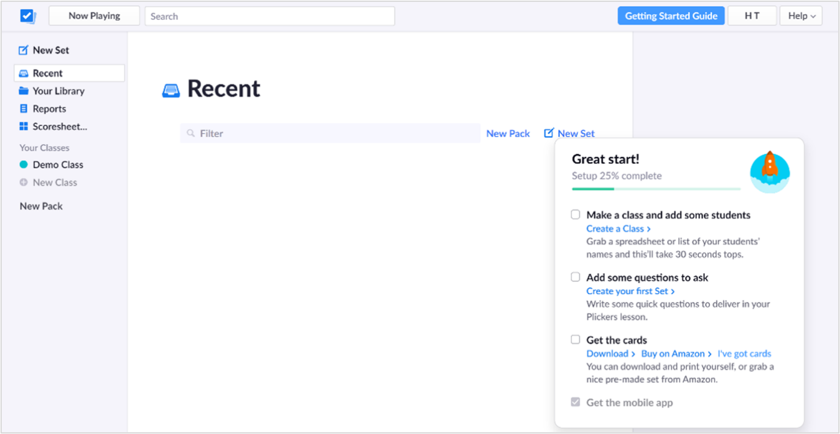
Figura 1. Interfaz de gestión en Plickers
Fuente: elaboración propia a partir del sitio web de Plickers

En cuanto a la sección de edición de preguntas, esta se presenta también de manera simplificada mediante dos apartados: columna izquierda para gestión de diapositivas y sección central para la creación de preguntas. Consideramos que las diferentes opciones para la edición se presentan claramente y son fáciles de entender, pues no existe saturación y el proceso de creación de contenido es similar al de otras plataformas de uso común, por ejemplo, Power Point (de Microsoft Office) tiene la misma organización de apartados para la gestión de elementos de diseño y desplazamiento. No obstante, la facilidad de uso se justificará mediante los criterios posteriores en la evaluación de Usabilidad. Cabe señalar que la interfaz no solamente permite la entrada de texto, también pueden agregarse videos, audio, imágenes y gifs (pequeños videos de 3 a 5 segundos). Esto ofrece mayor posibilidad de diseño en la creación de los cuestionarios (Figura 2).

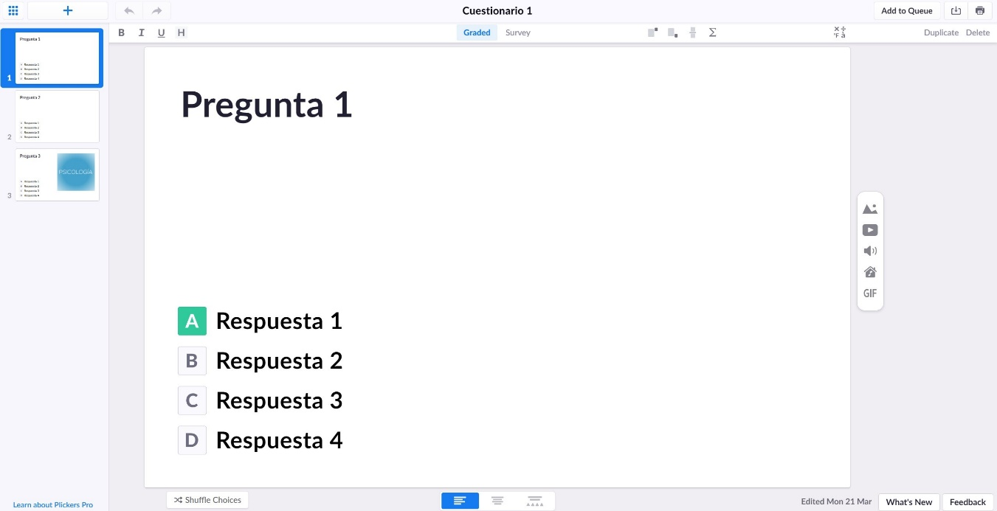
Figura 2. Interfaz de creación de cuestionario en Plickers
Fuente: elaboración propia a partir del sitio web de Plickers

Por otra parte, en lo que se refiere a la implicación de la Realidad Aumentada en Plickers, esta herramienta corresponde al nivel 1 de los tipos de activadores propuestos por Muñoz (2013) y Garnica y Franco (2015). Se refiere así al uso de imágenes o símbolos como activadores de información en RA. De esta manera “los marcadores necesitan un patrón único, el cual le permitirá a la cámara reconocer y determinar el objeto u objetos que debe mostrar” (Melo, 2018, p. 30). Una vez que el usuario termina los cuestionarios en la plataforma, estos pueden utilizarse en clase mediante una proyección que permitirá evaluar los conocimientos de manera interactiva. Los estudiantes podrán responder mediante imágenes impresas capturadas por una cámara y enviadas a la plataforma Plickers para generar las estadísticas correspondientes. Cada estudiante tendrá una figura impresa que deberá rotar según la respuesta que desea para cada pregunta. Con el uso del dispositivo electrónico con cámara, el profesorado deberá capturar todas las respuestas de los estudiantes (Figura 3) y estas se enviarán directamente al sistema.
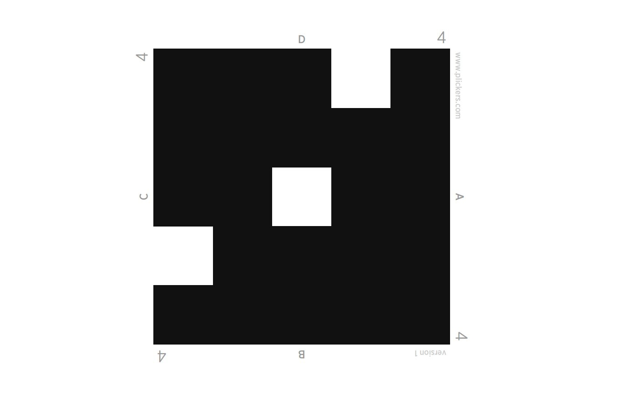
Figura 3. Hoja de respuestas para estudiantes Plickers
Fuente: elaboración propia a partir del sitio web de Plickers

En este caso, la implicación de la RA en las actividades se presenta mediante la activación de la información con el movimiento de materiales físicos de los estudiantes en la clase presencial, lo que supone una mejor organización de las respuestas y participaciones porque los estudiantes no tienen que hablar y la cámara captura en segundos todas sus respuestas. Aunque se considera que el nivel de implicación de RA podría no ser tan llamativo debido a que su uso es solo para la organización de la información, se estima que esto podría tener grandes beneficios, pues se puede gestionar fácilmente la interactividad y las actividades con movimiento por parte del estudiante conllevan a un mayor dinamismo que supone también aspectos lúdicos.

Evaluación de Usabilidad .
Para analizar y evaluar la facilidad de uso y acceso de la herramienta estudiada, se siguió el modelo e instrumento aplicado en Autor (2019) en donde se revisa la Usabilidad de herramientas digitales para la integración de la Gamificación. Dado que este instrumento versa sobre un análisis preciso de criterios de Usabilidad que ya ha sido aplicado en un estudio similar, se considera que este puede ofrecer una valoración pertinente para este trabajo. Sin embargo, en este trabajo solo se consideró la sección del instrumento que corresponde a la usabilidad y se omitieron los criterios sobre los patrones de juego, pues la investigación del autor considera también la implicación de la Gamificación, pero nuestro objetivo es el nivel de implicación y las posibilidades didácticas de la RA, características que se analizaron previo a la evaluación de Usabilidad.
A continuación, se presenta el instrumento que utilizamos para la valoración de Usabilidad (Tabla 2) y después, los resultados cualitativos de la evaluación realizada.

Tabla 2. Evaluación de la usabilidad de la herramienta Plickers
Criterios | Escala de evaluación
- Aprendizaje | Familiaridad (adecuado): la mayoría de los elementos presentes en la interfaz son de uso común o pueden ser aprendidos fácilmente. | Familiaridad (suficiente): algunas opciones podrían resultar difíciles de comprender, pero se pueden aprender fácilmente con poco tiempo de uso. | Familiaridad (insuficiente): la plataforma requiere de un uso constante para poder aprender el funcionamiento de sus diferentes opciones.
- Operatividad | Manipulación (adecuado): el sistema ofrece un alto grado de manipulación de las funciones y el usuario puede utilizarlas con un alto grado de libertad. | Manipulación (suficiente): el sistema permite el funcionamiento y manipulación de los elementos con cierto grado de libertad, pero algunas funciones son limitadas. | Manipulación (insuficiente): el sistema ofrece poca flexibilidad al usuario. No existe variedad de opciones disponibles o el funcionamiento podría complicar la manipulación.
- Satisfacción | Sensación de satisfacción (adecuado): la interacción entre el sistema y el usuario es fluida. No se requieren muchas tareas por parte del usuario para obtener una respuesta. El aspecto es agradable y ergonómico. Se requiere poca experiencia en la materia para hacer uso adecuado de la aplicación. | Sensación de satisfacción (suficiente): la interacción entre el sistema y el usuario es adecuada, pero la organización de algunos elementos dificulta el uso de la aplicación y se requiere de experiencia previa en el medio para comprender el funcionamiento. El aspecto es agradable y tiene cierto grado de ergonomía. | Sensación de satisfacción (insuficiente): la interacción entre el sistema y el usuario resulta complicada o compleja. Los resultados obtenidos mediante el uso de las funciones requieren de un mayor número de tareas. El aspecto no resulta agradable o ergonómico.
- Contenido | Claridad en la organización y presentación de contenidos (adecuado): los contenidos pueden ser comprendidos fácilmente y existe compatibilidad con diferentes clientes web. El sistema se ofrece en diferentes idiomas. | Claridad en la organización y presentación de contenidos (suficiente): ciertos contenidos pueden ser comprendidos con cierta facilidad, pero no existe compatibilidad con diferentes clientes web. El contenido se ofrece en un solo idioma. | Claridad en la organización y presentación de contenidos (insuficiente): los contenidos no son claros o resulta difícil comprender las diferentes funciones. No existe compatibilidad con diferentes clientes web y existe poco soporte en idiomas diferentes.
- Eficiencia | Tiempo de respuesta y necesidad de ayudas (adecuado): el tiempo de respuesta es corto y no se requieren acciones extra por parte del usuario. El sistema es eficiente en cuanto a su respuesta y el fácil acceso a las funciones. | Tiempo de respuesta y necesidad de ayudas (suficiente): el tiempo de respuesta es corto, pero se requieren diversas acciones por parte del usuario para obtener la respuesta deseada. No es necesario hacer uso de ayudas para comprender el funcionamiento de la aplicación. | Tiempo de respuesta y necesidad de ayudas (insuficiente): el tiempo de respuesta entre el sistema y el usuario es largo o se requieren muchos pasos para obtener la respuesta esperada. Se requiere de información de ayuda constantemente para poder entender el funcionamiento de la aplicación.
- Eficacia | Percepción de recuperación y prevención de errores (adecuado): el sistema no presentó errores durante las pruebas y siempre se ofrecen mensajes de confirmación que ayudan a prevenir los posibles errores del usuario. La recuperación del error es ágil. | Percepción de recuperación y prevención de errores (suficiente): el sistema presenta algunos fallos o no se previenen errores mediante mensajes que ayuden al usuario a no cometerlos. La recuperación puede tardar en algunas ocasiones. | Percepción de recuperación y prevención de errores (insuficiente): el sistema presenta muchos errores y lleva tiempo recuperarse de los fallos o es difícil regresar a un estado estable funcional. Los mensajes de errores no son claros o los medios no alertan sobre las decisiones que el usuario toma y que pudieran afectar a su trabajo.
Fuente: extraído del trabajo realizado en Autor (2019)

Con base en la evaluación de Plickers (Tabla 2), se presentan algunas casillas con trama gris oscuro para resaltar los resultados obtenidos mediante las pruebas realizadas en la herramienta. En cuanto a su valoración, podemos observar que en general Plickers obtiene un resultado favorable, pues la mayoría de los criterios muestran una evaluación en la categoría Adecuado. En cuanto a la Familiaridad, el sistema presenta una interfaz similar a la que se encuentra en programas computacionales de uso común (Power Point, Keynote). La sección izquierda para el control de diapositivas se muestra de manera simplificada y es acorde con interfaces de uso común (Figura 2). Asimismo, los íconos y botones corresponden con la función que se genera. Por ejemplo, el triángulo para video y la imagen de altavoz para audio. En el caso de la Operatividad, encontramos que el sistema se maneja de manera simple, pero las funciones son limitadas en cuanto a la edición de las presentaciones, ya que los textos no se pueden manipular libremente y las capacidades de diseño están casi ausentes (sin tipologías diferentes, pocos colores y manipulación limitada de las diapositivas). Por todo lo anterior, otorgamos la evaluación Suficiente en la categoría Operatividad.
Por otra parte, la Satisfacción es valorada de manera positiva dado que la respuesta entre las acciones usuario y maquina se dieron de manera fluida. No se presentaron errores durante las pruebas realizadas y el aspecto general es agradable a la vista (pocos colores y sin saturación de elementos en la interfaz). No obstante, el criterio de Contenido fue evaluado en la categoría Suficiente debido a que el sistema solo se ofrece en idioma inglés y esto podría limitar el acceso o comprensión de las funciones de algunos usuarios.
Finalmente, la Eficiencia y Eficacia, son criterios que también fueron valorados positivamente (Adecuado), hay muy poco tiempo de respuesta entre las diferentes secciones y las funciones son de acceso simple. Además, no se presentó ningún error o problema de acceso durante el análisis de sus características.

ROAR
Análisis de funciones generales y posibilidades educativas de Realidad Aumentada.
La plataforma de ROAR es un sitio web de pago en donde el usuario puede desarrollar proyectos simples y complejos de Realidad Aumentada según el tipo de necesidades de comunicación de información. Este sitio ofrece un plan gratuito de 14 días para probar las funciones de la plataforma y así asegurarse que esta corresponde a sus objetivos particulares. Para esto, la plataforma ofrece tres posibilidades de integración de la Realidad Aumentada dividas en las secciones: Target image, ARKit & ARCore y WebAR.
La primera sección permite al usuario insertar diferentes detonadores de Realidad Aumentada a partir de una imagen que posibilita la generación de diferentes tipos de contenido: texto, video, imágenes, objetos 3D, botones y audio. Considerando estas funciones y según los objetivos de aprendizaje, se pueden crear diferentes materiales adaptables a las necesidades de enseñanza. En la segunda sección (ARKit & ARCore), el sistema permite trabajar la RA con el apoyo de objetos tridimensionales. En este apartado el usuario puede insertar y ubicar objetos tridimensionales previamente almacenados en su ordenador o desde una biblioteca disponible en la misma interfaz. El apartado WebAR se construye con la intención de crear campañas publicitarias en sitios web, pero sus funciones solo están disponibles para usuarios que pagan una cuota.
En cuanto al funcionamiento de la plataforma, todo el contenido tendría que prepararse en la versión de explorador web a través de las tres secciones de creación de contenido aumentado. Dicho esto, posterior a la preparación de los materiales audiovisuales por parte de los docentes, los estudiantes tendrían entonces que descargar la aplicación móvil para poder visualizar el contenido. En la Figura 4 se pueden apreciar la interfaz de acceso a los tres tipos de enfoques que ofrece dicha plataforma.
Figura 4. Secciones de la plataforma ROAR
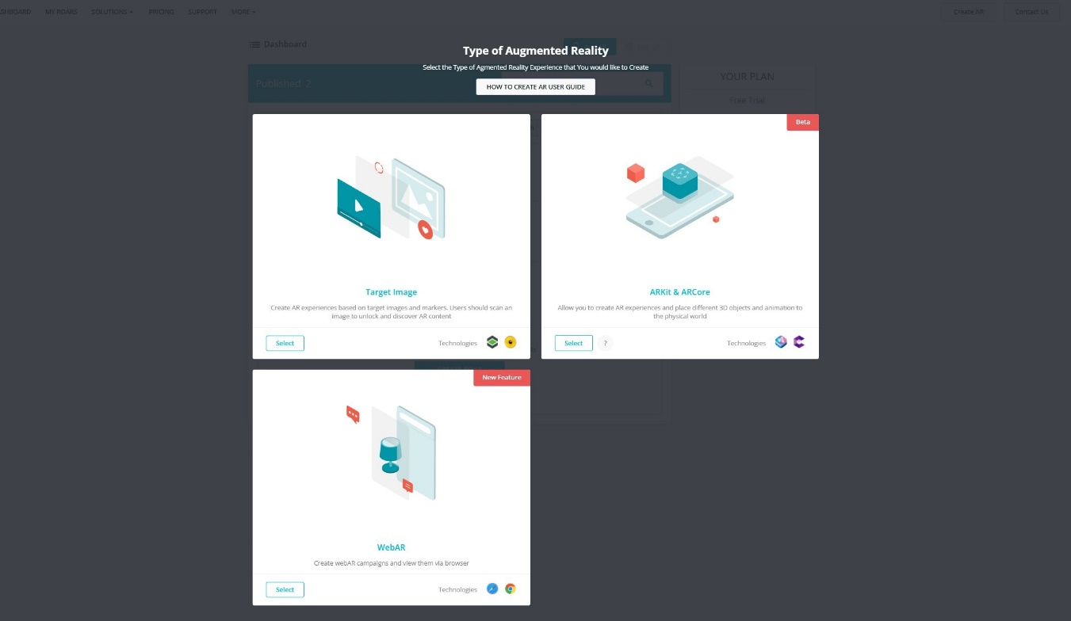
Fuente: elaboración propia a partir del sitio web de ROAR

Aunque el sistema incrementa las posibilidades en sus versiones de paga, consideramos que los docentes podrían hacer uso de la versión gratuita de 14 días para obtener algunas experiencias de Realidad Aumentada que podrían abonar a la motivación de la clase, pues en dicha versión se permite incluir diferentes detonadores para probar y analizar algunos resultados de la práctica docente aumentada con el apoyo de dispositivos móviles.
En cuanto a las posibilidades didácticas, los activadores de la RA pueden adecuarse a diferentes contenidos de aprendizaje. El docente puede crear activadores para agregar audios, texto, videos o formas tridimensionales que completen una clase virtual o puede imprimir el material con los marcadores activos y generar la RA en el aula tradicional. Por ejemplo, en una clase de lenguas extranjeras, los docentes podrían integrar en documentos de referencia audios con explicaciones lingüísticas que permitan escuchar la pronunciación de palabras. También, se podrían incluir accesos a contenido multimedia para recordar la lección a través de un video que sería activado al capturar el código en el marcador creado en la hoja impresa. En la Figura 5, se muestra una prueba de integración de un video en un marcador impreso con el ícono de una claqueta de cine.

Figura 5. Ejemplo de activador de video en material didáctico impreso

Fuente: elaboración propia con marcado elaborado en ROAR

Al utilizar la cámara del celular en esta imagen, se activa un botón de reproducir que iniciará el video mediante la Realidad Aumentada. Es importante señalar que para que esto funcione se requiere de acceso a internet. Esta posibilidad de integración de activadores permitirá a docentes de diferentes disciplinas agregar contenido multimedia (creado previamente) para enriquecer los materiales de una clase tradicional o utilizar estos marcadores en contexto de enseñanza virtual.
Por otra parte, la sección ARKit & ARCore permite el trabajo y manipulación de figuras tridimensionales con el apoyo de una biblioteca de objetos que facilitar la tarea de búsqueda y selección de contenido virtual. Sin embargo, el usuario puede también utilizar sus propias figuras y no limitarse a la biblioteca disponible en la plataforma, pues hay sitios gratuitos que permiten descargar objetos 3D para ser utilizados directamente en ROAR y así enriquecer las posibilidades de esta herramienta. Esto significa que la plataforma ROAR puede ser utilizada solamente para crear los marcadores, pero el diseño complejo de objetos 3D puede llevare a cabo en otros programas. En la Figura 6 presentamos un ejemplo de un producto desarrollado en la sección ARKit & ARCore en donde un objeto tridimensional que fue ubicado en el suelo de un salón de clases.

Figura 6. Visualización de objeto tridimensional en espacio físico
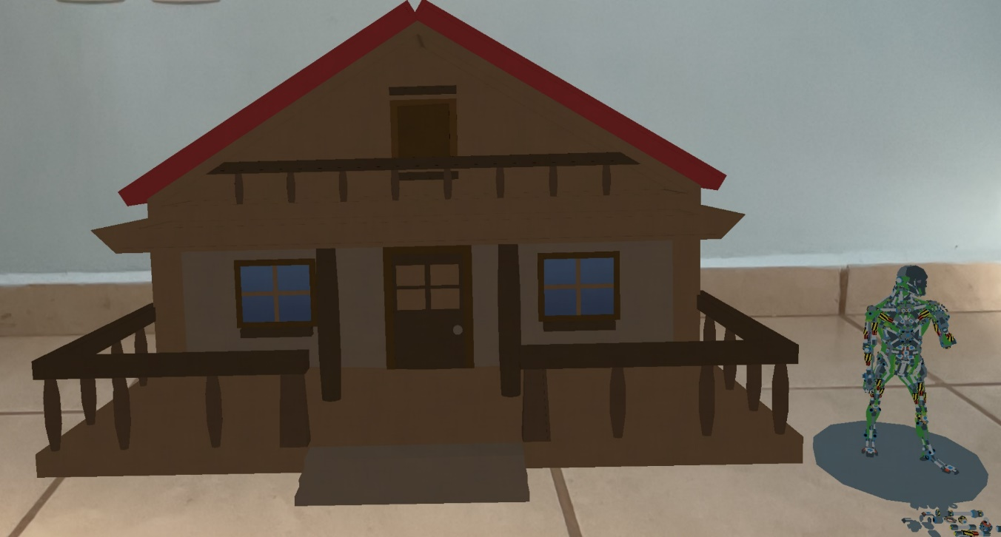
Fuente: elaboración propia a partir del sitio web de ROAR

Mediante esta función el docente puede utilizar objetos relacionados con su materia desde un enfoque en tres dimensiones que le permitirá manipular e ilustrar componentes precisos de su contenido educativo. También, esta función podría ser utilizada por los estudiantes en actividades que conlleven a la creación de contenidos interactivos en donde los objetos tridimensionales jueguen un papel importante en las dinámicas de la clase. Así tanto docentes como estudiantes pueden enriquecer el ambiente pedagógico con el apoyo de ROAR y de la RA.
Con relación al nivel de implicación de la RA, esta plataforma llegaría hasta un nivel 2 de la clasificación propuesta por Garnica y Franco (2015) y Muñoz (2013), pues la RA puede activarse mediante la geolocalización.

Evaluación de usabilidad
De la misma manera que en el caso anterior, se utilizó el instrumento elaborado en Autor (2019) para realizar la evaluación de la usabilidad de ROAR. Para esta sección y las siguientes, se han resumido los criterios para facilitar la lectura de los resultados y análisis. Las descripciones completas pueden revisarse nuevamente en la Tabla 2. A continuación, la Tabla 3 presenta la evaluación otorgada después de las pruebas con las diferentes funciones de ROAR.

Tabla 3. Evaluación de la usabilidad de la herramienta ROAR
Criterios | Escala de evaluación
- Aprendizaje | Familiaridad (adecuado) | Familiaridad (suficiente) | Familiaridad (insuficiente)
- Operatividad | Manipulación (adecuado) | Manipulación (suficiente) | Manipulación (insuficiente)
- Satisfacción | Sensación de satisfacción (adecuado) | Sensación de satisfacción (suficiente) | Sensación de satisfacción (insuficiente)
- Contenido | Claridad en la organización y presentación de contenidos (adecuado) | Claridad en la organización y presentación de contenidos (suficiente) | Claridad en la organización y presentación de contenidos (insuficiente)
- Eficiencia | Tiempo de respuesta y necesidad de ayudas (adecuado) | Tiempo de respuesta y necesidad de ayudas (suficiente) | Tiempo de respuesta y necesidad de ayudas (insuficiente)
- Eficacia | Percepción de recuperación y prevención de errores (adecuado) | Percepción de recuperación y prevención de errores (suficiente) | Percepción de recuperación y prevención de errores (insuficiente)
Fuente: extraído del trabajo realizado en Autor (2019)
En cuanto a los resultados de la evaluación cualitativa, podemos decir que ROAR tiene un cierto grado de dificultad para poder ser dominado completamente. Creemos que se puede entender el funcionamiento general fácilmente (interfaz, secciones y opciones generales), pues la interfaz de diseño es simple y puede aprenderse con el tiempo (Figura 7).

Figura 7. Interfaz de diseño en la sección Target image
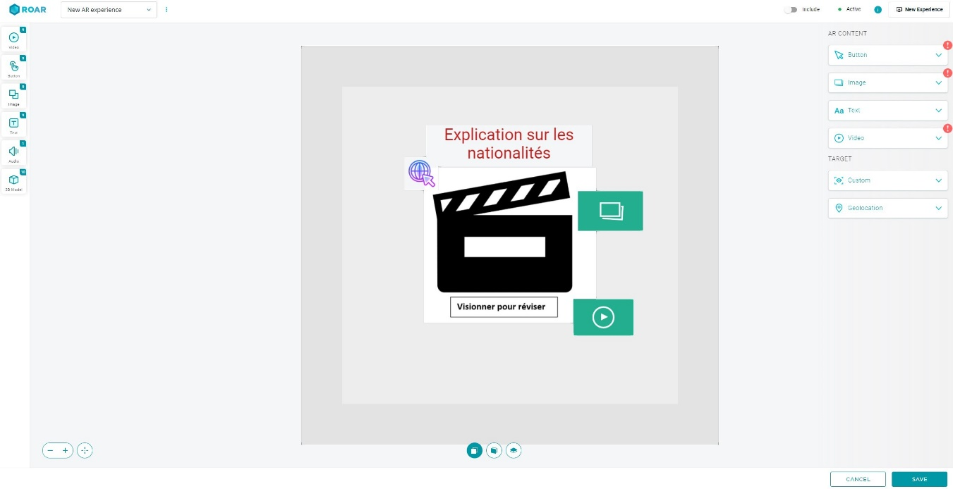
Fuente: elaboración propia a partir del sitio web de ROAR

Sin embargo, después de las pruebas realizadas, se encontraron algunas limitaciones en el uso de los elementos de edición. Por ejemplo, al modificar los objetos tridimensionales pueden presentarse varios errores debido a que la manipulación tiene que ser interpretada a través de íconos y el usuario tiene que buscar en varias secciones la opción que desea. Estimamos que no es una interfaz de uso común y se requiere de tiempo de práctica considerable para dominar las funciones. Además, algunas opciones de edición podrían considerarse como limitadas y de difícil comprensión para algunos usuarios. Como ejemplo, algunas características del texto y de las figuras se tiene que editar en un menú lateral y no directamente en el espacio de edición, pero hay otras funciones como el tamaño que sí se editan en la pantalla central. Aunque esto podría no ser un problema para usuarios experimentados que están acostumbrados a espacios de trabajo similares, consideramos que sí afecta la Operatividad general. Por esta razón, valoramos la Operatividad como Suficiente y el Aprendizaje como Adecuado en la escala de Usabilidad (Tabla 3).
En cuanto al criterio de Satisfacción, no siempre obtuvimos lo que deseamos en cuanto a la respuesta del sistema durante las pruebas de edición. En algunas ocasiones se revisaron tutoriales fuera de la plataforma para entender cómo funcionaba el sistema. La interacción entre usuario y sistema no se dio de manera natural y consideramos que esto podría deberse a la necesidad de más experiencia con las funciones de la plataforma. Por lo anterior, otorgamos la calificación de Suficiente en este apartado. Además, el sistema solo se presenta en idioma inglés, lo que podría representar un problema para docentes que no tienen las competencias lingüísticas para entender las descripciones que se muestran en la página web. Por esta razón, se asignó también la valoración Suficiente en el criterio de Contenido.
En el caso de la Eficiencia y Eficacia, se presentaron algunos errores de durante la creación de los materiales. En ciertos momentos el sistema dejó de funcionar y se tuvo que actualizar la página. Asimismo, se requiere tiempo para descargar elementos 3D desde la biblioteca; no todos funcionaron correctamente y algunos de ellos no correspondían exactamente a lo que se mostraba previamente, por lo que se considera que la Eficiencia es Insuficiente y la Eficacia Suficiente (Tabla 3).
En resumen, podemos decir que la plataforma ROAR requiere de tiempo y quizá de un estudio profundo de funciones para poder utilizar todas las posibilidades de manera exitosa. Sin embargo, con algo de práctica y con el apoyo de algunos tutoriales, estimamos que los docentes y alumnos podrían aprovechar las ventajas en el ámbito educativo que podría ofrecer la aplicación en cuanto a la Realidad Aumentada. Dicho esto, sin explotar todas las posibilidades, la sección ARKit & ARCore podría ser utilizada de manera simple con elementos 3D del banco de objetos, situación que facilitaría en gran medida el trabajo y la rapidez para la inclusión de la RA en el aula.
Assemblr EDU
Análisis de funciones generales y posibilidades educativas de Realidad Aumentada.
Assemblr EDU es una plataforma de RA que permite que los docentes accedan a una biblioteca de objetos creados por la comunidad web para ser agregados a una clase virtual o compartidos mediante enlaces o códigos QR. El sistema funciona a través de dos accesos: un sitio web para la gestión de contenidos y una aplicación móvil para generar el contenido virtual en RA en el espacio físico. Assemblr EDU se destaca por permitir la creación de clases en donde los docentes pueden compartir los objetos tridimensionales, enviar publicaciones con enlaces a videos e imágenes y subir documentos desde el ordenador. Una vez creada una clase, la interfaz web se divide en tres secciones: Class, Topic y You. En la sección Class, el docente tiene acceso a tres nuevos apartados. El primero (Home) permite el envío de anuncios con la posibilidad de inclusión de los materiales multimedia antes mencionados. El segundo (Materials) muestra todo el contenido que se asignó a la clase y el tercero (Member) permite agregar a los estudiantes y compartir la clase con otros docentes. En la Figura 8, presentamos la interfaz principal de una clase en donde se pueden apreciar las secciones antes mencionadas.

Figura 8. Interfaz de clase en la plataforma Assemblr EDU
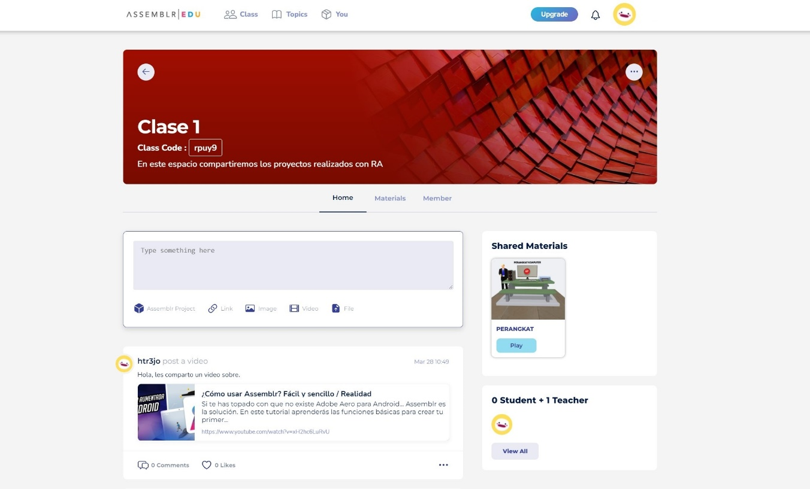
Fuente: elaboración propia a partir del sitio web de Assemblr EDU
En cuanto a la inclusión de la RA, en esta aplicación el docente puede utilizar objetos tridimensionales creados por otros usuarios, disponibles en la sección principal Topics y organizados por temas educativos. El docente podrá entonces seleccionar cualquier objeto y asignarlo a una de las clases creadas para compartirlo con sus estudiantes, ya sea mediante enlace, publicación o con el apoyo del código QR que podrá ser activado mediante un dispositivo móvil. En la Figura 9, mostramos algunas de las categorías de la biblioteca de la comunidad de Assemblr Edu disponibles para su uso libre.

Figura 9. Biblioteca de objetos en la sección Topics en Assemblr Edu
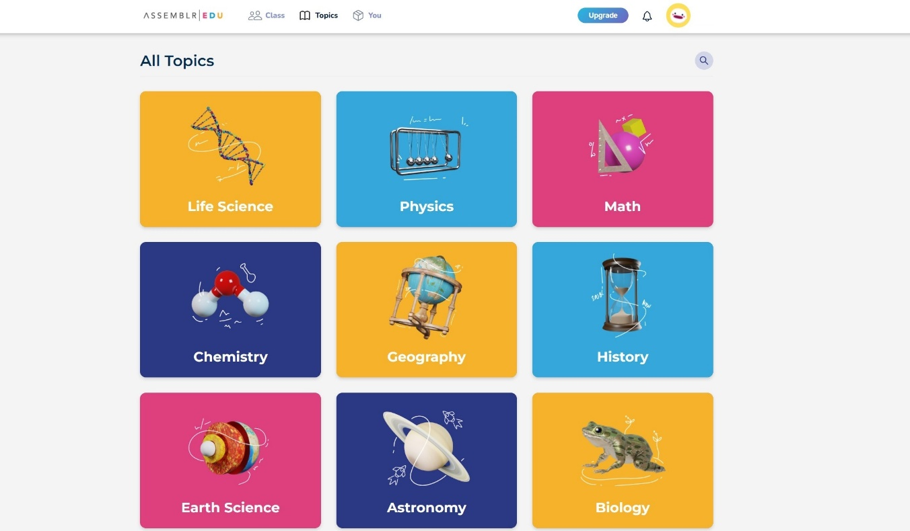
Fuente: elaboración propia a partir del sitio web de Assemblr EDU

Por otra parte, la aplicación ofrece también un editor de figuras tridimensionales (en la sección You). En este apartado los usuarios podrán hacer uso de diferentes herramientas de creación de objetos tridimensionales para su asignación posterior a una clase virtual o manipulación a través de la aplicación móvil. En este apartado de diseño, el docente y alumno pueden generar diferentes figuras tridimensionales para la creación de materiales digitales. Es importante señalar que se dispone de gran número de objetos, pero no todos están disponibles en la versión gratuita y para obtener un acceso completo a los materiales se tiene que realizar un pago. Sin embargo, estimamos que con los recursos gratuitos se pueden crear elementos suficientes para enriquecer la práctica educativa, pues hemos contado al menos 39 secciones gratuitas con diferentes objetos manipulables. Además, esta sección permite también la inclusión de videos, textos e imágenes para enriquecer las creaciones virtuales. En la Figura 10, mostramos la interfaz de diseño, en donde se muestra un personaje, un edificio y un video.

Figura 10. Interfaz de diseño de objetos 3D en Assemblr EDU
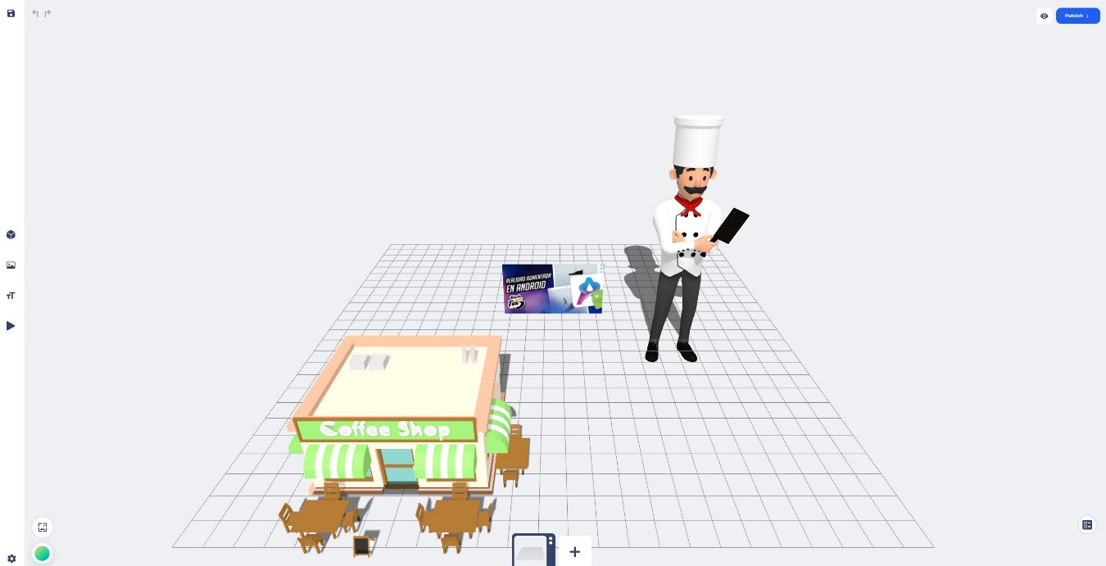
Fuente: elaboración propia a partir del sitio web de Assemblr EDU

En cuanto a la implicación de la RA, consideramos que esta plataforma se ubica en el nivel 0 de la clasificación propuesta por Garnica y Franco (2015) y Muñoz (2013), pues se detona la actividad de RA mediante el uso de QR. No obstante, en cuanto a lo didáctico, esta plataforma tiene más posibilidades que no se limitan al uso de la RA. La gestión de clases podría suponer también una concepción pedagógica más organizada en donde los docentes pueden diseñar secuencias didácticas a través de la gestión de grupos e incluir otros elementos multimedia no relacionados con la RA. Se podría crear un entorno digital más congruente con las necesidades educativas y didácticas con la inclusión de instrucciones, enlaces y documentos multimedia que permitirán al profesorado integrar otros objetivos de enseñanza sin limitarse a la inclusión de RA.

Evaluación de usabilidad
Siguiendo el mismo proceso de evaluación, hemos analizado las diferentes opciones, interfaz y funcionamiento general de la plataforma Assemblr EDU a fin de valorar su Usabilidad. En la Tabla 4 presentamos la evaluación otorgada mediante las casillas en trama gris oscuro que reflejan la calificación obtenida en cada criterio.

Tabla 4. Evaluación de la usabilidad de la herramienta Assemblr EDU
Criterios | Escala de evaluación
- Aprendizaje | Familiaridad (adecuado) | Familiaridad (suficiente) | Familiaridad (insuficiente)
- Operatividad | Manipulación (adecuado) | Manipulación (suficiente) | Manipulación (insuficiente)
- Satisfacción | Sensación de satisfacción (adecuado) | Sensación de satisfacción (suficiente) | Sensación de satisfacción (insuficiente)
- Contenido | Claridad en la organización y presentación de contenidos (adecuado) | Claridad en la organización y presentación de contenidos (suficiente) | Claridad en la organización y presentación de contenidos (insuficiente)
- Eficiencia | Tiempo de respuesta y necesidad de ayudas (adecuado) | Tiempo de respuesta y necesidad de ayudas (suficiente) | Tiempo de respuesta y necesidad de ayudas (insuficiente)
- Eficacia | Percepción de recuperación y prevención de errores (adecuado) | Percepción de recuperación y prevención de errores (suficiente) | Percepción de recuperación y prevención de errores (insuficiente)
Fuente: extraído del trabajo realizado en Autor (2019).

En este caso, hemos otorgado una calificación general de Adecuado porque se obtuvo la mayor puntuación en todos los criterios. Justificamos esta valoración porque, aunque se podrían mejorar ciertas características, la plataforma es muy amigable, fácil de entender y ofrece funciones centradas en la enseñanza aprendizaje, por ejemplo, la gestión virtual de clases. En primer lugar, otorgamos la calificación Adecuado en la categoría Aprendizaje considerando que la organización general de la interfaz corresponde con lo que los docentes podrían encontrar en otras plataformas como Google Classroom, Schoology y Edmodo. Se presenta una interfaz sencilla que muestra el contenido en la parte central y se utilizan pestañas superiores para desplazarse entre secciones. Además, la Operatividad resulta Adecuada debido a la libertad y facilidad de acceso de las funciones en el editor de objetos tridimensionales. Las opciones de edición pueden ser comprendidas fácilmente porque estas se presentan con leyendas y símbolos que describen la función que realizan. La Interacción es fluida y el sistema tiene un aspecto agradable (simple y sin saturación de información) por lo que otorgamos también una calificación de Adecuado en este criterio.
Por otro lado, el Contenido puede ser entendido rápidamente, algunos apartados pueden visualizarse en español y en otros 6 idiomas, lo que supone una mejor accesibilidad. Además, no se presentaron errores durante la evaluación realizada, los tiempos de respuesta son cortos y los elementos que componen la interfaz resulta fácil de aprender. Aunque podrían mejorarse los tiempos de carga en la aplicación móvil, las interacciones y respuesta obtenidas en el sitio web se tuvieron de manera rápida y oportuna. Por lo anterior, estimamos que tanto la Eficiencia como la Eficacia son Adecuadas según la escala de la Tabla 4. En resumen, consideramos entonces que la plataforma Assemblr EDU ofrece una experiencia fluida y clara que permitirá a los docentes apropiarse rápidamente de las diferentes funciones para integrar la RA sin hacer uso de ayudas externas o tutoriales.

Metaverse Studio
Análisis de funciones generales y posibilidades educativas de Realidad Aumentada
Metaverse Studio es una herramienta gratuita que permite crear secuencias interactivas y publicaciones para redes sociales. Sus funciones se organización en dos secciones principales: Metaverse studio y Koji. La primera permite la creación de secuencias interactivas y la segunda posibilita el desarrollo publicaciones para su distribución en redes sociales.
En este trabajo nos centramos en Metaverse Studio porque es la sección en donde se implica el uso de RA. Sin embargo, es importante señalar que ambos productos, secuencias y publicaciones multimedia, pueden ser combinados para potenciar las funciones de la plataforma. A modo de ejemplo, se pueden crear secuencias interactivas que incluyan videojuegos creados en la sección Koji.
En cuanto a lo educativo, Metaverse Studio permite la creación de secuencias interactivas de tipo búsqueda del tesoro, en donde a través de hipervínculos y botones, se avanzar en diferentes escenas para lograr objetivos de aprendizaje precisos. En esta sección se tiene una gran variedad posibilidades de trabajo educativo con o sin RA, ya que el sistema ofrece diferentes de recursos que pueden ser adaptados las necesidades de los usuarios o del profesorado. Los materiales creados en esta plataforma se gestionan en una interfaz simple que se organiza en cuatro apartados: My experiences, Collections, My walls y My polls. En la primera sección se concentran todas las creaciones. En la segunda, los usuarios pueden organizar y compartir colecciones con todos los materiales creados, pero el acceso a esta función requiere una cuota. En cuanto a la sección My walls, esta permite crear muros digitales para que otros usuarios dejen sus publicaciones y comentarios. Finalmente, el cuarto apartado permite gestionar las encuestas creadas.
En resumen, creemos que el objetivo principal de la plataforma es crear contenidos y secuencias multimedia mediante un enfoque de tipo storyboard (guion gráfico) que se centra en el uso de hipervínculos para agrupar las diferentes etapas de las escenas. En la Figura 11 mostramos un ejemplo del funcionamiento de las secuencias en Metaverse Studio.

Figura 11. Interfaz de creación de secuencias multimedia en Metaverse Studio
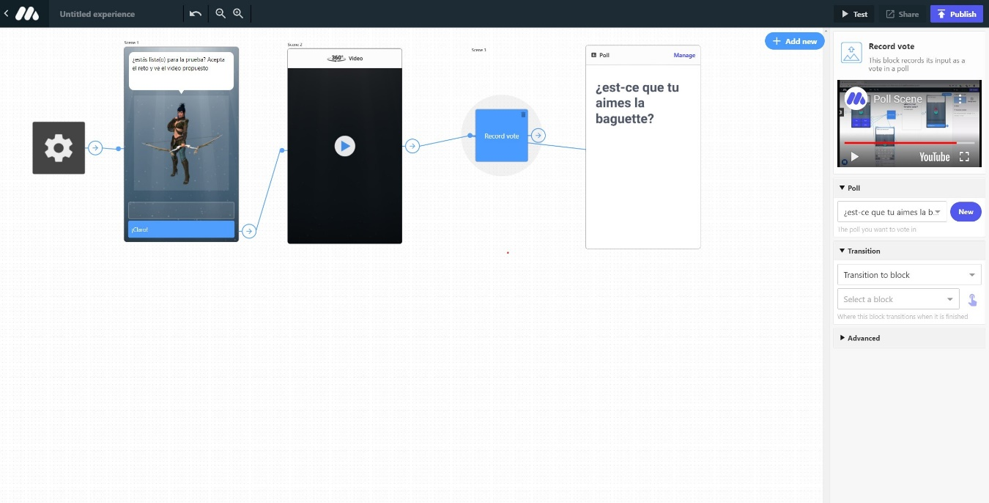
Fuente: elaboración propia a partir del sitio web de Metaverse studio

Es importante señalar que independientemente de la RA, en esta sección pueden agregarse diferentes tipos de contenidos: textos, imágenes fijas o en movimiento y objetos 3D y 2D. Todo esto gracias al banco de materiales multimedia disponible en la misma plataforma (Figura 12).
Figura 12. Banco de materiales en la plataforma Metaverse studio
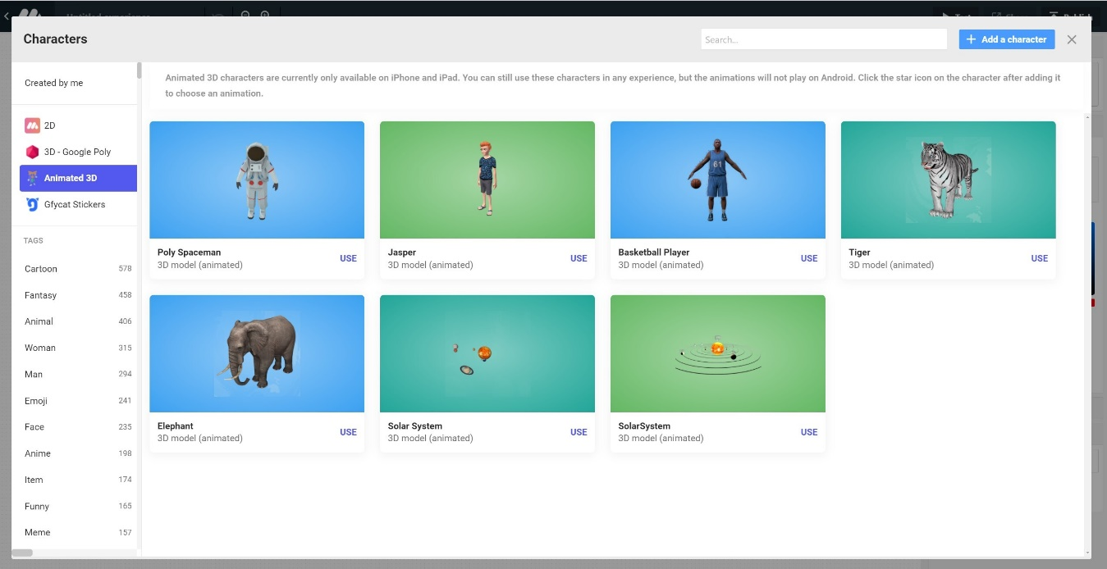
Fuente: elaboración propia a partir del sitio web de Metaverse studio

Por otra parte, además de los objetos e imágenes en las escenas creadas, pueden incluirse también otros elementos interactivos que podrían agregar más valor a la Realidad Aumentada. La plataforma ofrece una serie de materiales que podrían adecuarse a necesidades didácticas: preguntas, encuestas, videos, tablas de clasificaciones, elementos de azar, cronómetro, entre otros. Esto permite el desarrollo de actividades que incluyen cuestionarios u otros elementos que agregan posibilidades mayores a través de la creación de secuencias complejas compuestas de varias escenas que no se limitan al uso de RA.
En cuanto a las secuencias, una vez terminadas y publicadas, estas pueden compartirse mediante enlaces o código QR que podrían ser integrados en materiales impresos en el aula presencial. Para hacer uso de las creaciones, basta con descargar la aplicación en un dispositivo móvil, activar la cámara y capturar el código para generar el contenido de la secuencia preparada (Figura 13).

Figura 13. Ventana de opciones para compartir y ejemplo de RA Metaverse studio
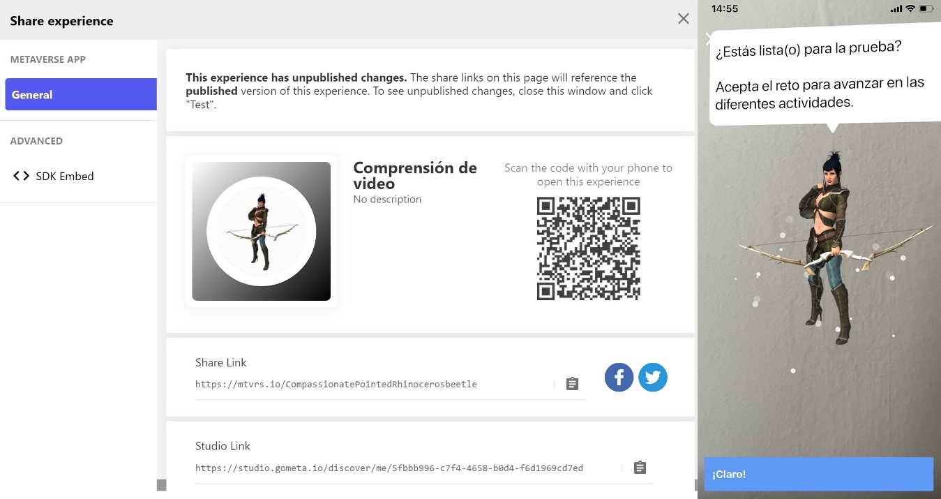
Fuente: elaboración propia a partir del sitio web de Metaverse studio

En la Figura 13 pueden apreciarse las diferentes opciones para compartir las secuencias creadas y en la derecha, se muestra un ejemplo de cómo se verían los elementos multimedia en el espacio físico-virtual generado por la RA. Dicho esto, consideramos que esta aplicación corresponde a un nivel 0 de implicación de la RA, con base en los estudios Garnica y Franco (2015) y Muñoz (2013), debido a que se utilizan marcadores de código QR para la generación de contenido aumentado.
En cuanto a su aplicación educativa, estimamos que las posibilidades didácticas con el uso completo de la plataforma van más allá de una activación de contenidos digitales en el espacio físico. Esta plataforma posibilita tanto el desarrollo de materiales de RA como la inclusión funciones digitales relacionadas con la Realidad Virtual permitiendo así una mayor complejidad en la creación y desarrollo instruccional.
Evaluación de usabilidad
Respetando la metodología que se utilizó con las otras herramientas, se aplicó el instrumento de evaluación durante las pruebas realizadas con el objetivo de verificar el nivel de Usabilidad que se experimenta en la plataforma. La Tabla 5 muestra con trama gris oscuro las casillas que corresponden a nuestra valoración para cada criterio.

Tabla 5. Evaluación de la usabilidad de la herramienta Metaverse Studio
Criterios | Escala de evaluación
- Aprendizaje | Familiaridad (adecuado) | Familiaridad (suficiente) | Familiaridad (insuficiente)
- Operatividad | Manipulación (adecuado) | Manipulación (suficiente) | Manipulación (insuficiente)
- Satisfacción | Sensación de satisfacción (adecuado) | Sensación de satisfacción (suficiente) | Sensación de satisfacción (insuficiente)
- Contenido | Claridad en la organización y presentación de contenidos (adecuado) | Claridad en la organización y presentación de contenidos (suficiente) | Claridad en la organización y presentación de contenidos (insuficiente)
- Eficiencia | Tiempo de respuesta y necesidad de ayudas (adecuado) | Tiempo de respuesta y necesidad de ayudas (suficiente) | Tiempo de respuesta y necesidad de ayudas (insuficiente)
- Eficacia | Percepción de recuperación y prevención de errores (adecuado) | Percepción de recuperación y prevención de errores (suficiente) | Percepción de recuperación y prevención de errores (insuficiente)
Fuente: extraído del trabajo realizado en Autor (2019).

En primera instancia, hemos valorado con la calificación Suficiente en el criterio de Aprendizaje porque consideramos que las opciones de la interfaz no son de uso común y estas requieren de mayor tiempo para su comprensión. Para poder entender el funcionamiento correctamente, tuvimos que hacer varias pruebas y revisar algunos tutoriales. Sin embargo, la Operatividad obtuvo un resultado Adecuado porque la plataforma dispone de una gran variedad de funciones y posibilidades que se adaptan a las necesidades individuales de cada usuario. Consideramos que existe una gran libertad en el proceso de creación de secuencias didácticas y por esta razón hemos otorgado una calificación de Adecuado según la escala de la Tabla 5.
Por otro lado, la Satisfacción es un criterio que podría ser mejorado. El sistema requiere de un estudio detallado de las funciones, pues se necesita experiencia para entender la interfaz y las funciones que permiten ampliar el desarrollo más allá de la inclusión de la RA, por esta razón valoramos como Suficiente este criterio. En cuanto al Contenido, consideramos la calificación Adecuado porque el sistema se ofrece solamente en idioma inglés. Aunque se ofrecen tutoriales en video que explican cómo utilizar cada función, estos están disponibles solamente en este idioma y esta situación podría complicar la comprensión de algunos usuarios.
Finalmente, durante las pruebas no se presentaron errores y los tiempos de respuesta fueron cortos. Además, en algunos casos, los apoyos y guías ayudan a que el usuario no se equivoque en la creación del contenido digital deseado. Por estas razones, valoramos la Eficiencia y Eficacia con las calificaciones más altas en la escala de Usabilidad de la Tabla 5. En resumen, estimamos que la integración de esta herramienta en entornos didácticos requerirá de mayor tiempo en comparación con las tres herramientas estudiadas previamente, no obstante, en este caso, se dispone de una serie de tutoriales que ayudará a los usuarios a apropiarse de manera más rápida de las diferentes funciones. Resulta entonces indispensable revisar las guías para entender el funcionamiento pues, aunque hay cierto grado de ergonomía y familiaridad, consideramos que no podrían dominarse todas las opciones en el primer acceso a plataforma.

Conclusiones
Con base en el objetivo de esta investigación, este trabajo nos ha permitido obtener un panorama general de la disponibilidad actual de herramientas para la integración de la RA en contextos educativos. Por un lado, hemos logrado obtener información sobre 19 herramientas distintas que podrían ser estudiadas de manera individual en trabajos descriptivos o investigaciones aplicadas al ámbito educativo. Por otro lado, este trabajo nos ha permitido también profundizar y valorar el posible impacto de 4 herramientas para la inclusión de la RA en la concepción pedagógica en diferentes áreas de estudio.
Del análisis preciso de las cuatro herramientas podemos destacar un funcionamiento general con pocos errores en la activación de la RA en los diferentes medios revisados. Esto nos permite confirmar la existencia de herramientas funcionales para la inclusión de la RA en el aula. En resumen, se podría considerar que profesores poco experimentados con medios tecnológicos podrían optar por el uso de aplicaciones más simples como Plickers o Roar. El primero tiene un objetivo educativo y presenta un enfoque de trabajo basado en diapositivas o cuestionarios que podría adecuarse a la enseñanza teórica, pero también podría influir positivamente en la motivación con el uso de símbolos impresos que promuevan el dinamismo en el aula. En cuanto Roar, en su sección ARKit & ARCore permite al docente no experimentado utilizar objetos del banco multimedia que se relacionen con su área de enseñanza sin hacer uso de funciones más complejas que impliquen más tiempo para su preparación.
Por otra parte, el profesorado con mayor interés por la inclusión de RA podría decantarse por las aplicaciones como Assemblr Edu o Metaverse Studio que ofrecen mayores posibilidades para el ámbito educativo, pero que requieren un mayor esfuerzo para su explotación pedagogía completa. Recomendamos entonces que estas plataformas sean utilizadas una vez que se tiene experiencia con el funcionamiento general de la RA en un entorno educativo.
Finalmente, es importante señalar que este trabajo solo representa un pequeño aporte al ámbito de la innovación mediante la RA y se requieren trabajos aplicados que completen los conocimientos fundamentales expuestos en este manuscrito. Además, aún queda trabajo por hacer para que la Realidad Aumentada permee las aulas. Consideramos que los aportes de este trabajo podrían motivar el uso de estos recursos tecnológicos y así promover experiencias didácticas que permitan comprender aún más las implicaciones, beneficios e inconvenientes de la RA en la educación. Por consiguiente, resulta importante que se continúe el trabajo en esta área a fin de enriquecer las experiencias con estudios aplicados que ayuden también a construir prácticas significativas de enseñanza a través de las TIC.

Referencias
Alvarez, E., Bellezza, A. y Caggiano, V. (2016). Realidad aumentada: innovación en educación. Didasc@lia: Didáctica y Educación, 7(1), 195-212.
Cabero Almenara, J. y Barroso Osuna, J. M. (2016). Posibilidades educativas de la Realidad Aumentada. Journal of New Approaches in Educational Research, 5 (1), 46-52.
Cabero, J., Barroso, J. y Llorente, C. (2019). La realidad aumentada en la enseñanza universitaria. REDU. Revista de Docencia Universitaria, 17(1), 105-118.
Claros-Perdomo, D., Millán-Rojas, E. y Gallego-Torres, A. (2019). Use of Augmented Reality, Gamification and M-learning. Revista Facultad de Ingeniería, 29(54). https://doi.org/10.19053/01211129.v29.n54.2020.12264
Coradini, M., Lermen, R., Moreira, F. y Nunes, F. (2021). The use of augmented reality in pedagogical practices in the areas of sciences and letters. Scielo Preprints. https://doi.org/10.1590/SciELOPreprints.3020
De la Horra, I. (2017). Realidad Aumentada, una revolución educativa. Edmetic, 6(1), 9-22.
Folguera S., Forner L., Llena C. y Esteve I. (25-28 de junio de 2013). La realidad aumentada como herramienta docente. X foro internacional sobre evaluación de la calidad de la investigación y de la educación superior (FECIES). Universidad de Granada. Granada, España.
Fombona, J., Pascual, M. y Ferreira, M. (2012). Realidad aumentada, una evolución de las aplicaciones de los dispositivos móviles. Pixel-Bit. Revista de Medios y Educación, (41), 197-210.
Fombona, J. y Vázquez-Cano, E. (2017). Posibilidades de utilización de la geolocalización y realidad aumentada en el ámbito educativo. Educación XX1, 20 (2), 319-342.
Garnica, E. y Franco, J. (2015). Realidad aumentada y educación. Revista Ingeniería, Matemáticas y Ciencias de la Información, 2 (3), 59-65.
Gómez, G., Rodríguez, C., y Marín, J. (2020). La trascendencia de la Realidad Aumentada en la motivación estudiantil. Una revisión sistemática y metaanálisis. Alteridad, 15(1), 36-46. https://doi.org/10.17163/alt.v15n1.2020.03
Heras, L. y Villareal, J. (2004). La realidad aumentada: una tecnología en espera de usuarios. Revista Digital Universitaria, 5 (7).
Maquilón, J., Mirete, A. y Avilés, M, (2017). La Realidad Aumentada (RA). Recursos y propuestas para la innovación educativa. Revista Electrónica Interuniversitaria de Formación del Profesorado, 20 (2), 183-203. https://doi.org/10.6018/reifop/20.2.290971
Martínez, O., Mejía, E., Ramírez, W., y Rodríguez, T. (2021). Incidencia de la realidad aumentada en los procesos de aprendizaje de las funciones matemáticas. Información tecnológica, 32(3), 3-14.
https://dx.doi.org/10.4067/S0718-07642021000300003
Martínez, S. y Fernández, B. (2018). Objetos de realidad aumentada: percepciones del alumnado de pedagogía. Píxel-Bit. Revista de Medios y Educación, 53, 2017-220. http://dx.doi.org/10.12795/pixelbit.2018.i53.14
Melo, I. (2018). Realidad aumentada y aplicaciones. TIA, 6(1), pp. 28-35.
Mesquida, M. C. y Pérez, A. (2018). Estudio de APPs de realidad aumentada para su uso en campos de aprendizaje en un entorno natural. Edutec. Revista Electrónica De Tecnología Educativa, (62), 19-33. https://doi.org/10.21556/edutec.2017.62.1017
Muñoz, J. (15 de abril de 2013). Realidad Aumentada, realidad disruptiva en las aulas. Boletín SCOPEO Nº 82. Recuperado de: http://scopeo.usal.es/realidad-aumentada-realidad-disruptiva-en-las-aulas/
Ovalle, S. y Vásquez, J. (2020). Realidad aumentada, una herramienta para la motivación en el aprendizaje de la geometría. Revista Conrado, 16(75), 56-60.
Prendes, C. (2015). Realidad aumentada y educación: análisis de experiencias prácticas. Píxel-Bit. Revista de Medios y Educación, 46, 187-203.
http://dx.doi.org/10.12795/pixelbit.2015.i46.12
Rodríguez, B. (2021). Realidad Aumentada en Educación Primaria: Revisión sistemática. Edutec. Revista Electrónica De Tecnología Educativa, (77), 169-185. https://doi.org/10.21556/edutec.2021.77.1703
Ruiz, D. (2011). Realidad aumentada, educación y museos. Revista ICONO 14, 9 (2), 212-226.
Sánchez-García, J. y Hernández-Sánchez, B. (25-28 de junio de 2013). Tecnologías emergentes y realidad aumentada: uso de herramientas mentales en la educación superior. X foro internacional sobre evaluación de la calidad de la investigación y de la educación superior (FECIES). Universidad de Granada. Granada, España. Recuperado de: https://dialnet.unirioja.es/servlet/articulo?codigo=6441201
Santoyo, A., Casillas, M. y Olivares, J. (2022). Visualización de la imagen gráfica de un envase a través de la realidad aumentada como herramienta de apoyo educativo en un contexto de pandemia global. Zincografía, 6(11), 97-115. https://doi.org/10.32870/zcr.v6i11.146
Trejo-González, H. (2019). Recursos tecnológicos para la integración de la gamificación en el aula. Revista Tecnología, Ciencia Y Educación, (13), 75–117. https://doi.org/10.51302/tce.2019.285
Villalustre, L., Del Moral, M., Neira, M. y Herrero, M. (2018). Proyecto ACRA: experiencias didácticas en ciencias con realidad aumentada en los niveles pre-universitarios. Edutec. Revista Electrónica De Tecnología Educativa, (62), 1-18. https://doi.org/10.21556/edutec.2017.62.1009
Villarejo, A. (2019). Análisis motivacional respecto al aprendizaje a través de la realidad aumentada en la enseñanza de ciclos formativos. Revista Interuniversitaria de Investigación en Tecnología Educativa, (6), 48-63. http://dx.doi.org/10.6018/riite.380861.

